KOPIERVORLAGEN · DOPPELSTUNDE 2 VON 6 · EV. RELIGIONSLEHRE · GYMNASIUM BAYERN · JGST. 9

1933: Die Kirche jubelt mit
Zwei Einstiegsbilder aus dem Jahr 1933, ein Zeitstrahl, fünf Quellenblätter für die Quellen-Autopsie und das Blatt mit den beiden Bibelversen, an denen sich der ganze Kirchenkampf entscheidet. Diese Doppelstunde kommt ohne Smartphone aus.

FÜR DIE LEHRKRAFT · NICHT KOPIEREN

Verlauf, Erwartungshorizont und der heikle Punkt
Zeit | Phase | Was passiert | Material
0–12 | Einstieg | Bildlesen in drei Schritten, ohne Jahreszahl, ohne Titel | M6a, Bogen
12–20 | Input | Zeitstrahl 1933, sieben Marken, kurz und ohne Ausschmückung | M7, M6b
20–48 | Erarbeitung | Quellen-Autopsie in fünf Gruppen, Ergebnis auf Papierstreifen | M8a–e
48–62 | Sicherung | Streifen an die Wäscheleine, Standbild „Gemeinde 1933“ | Leine, Klammern
62–80 | Vertiefung | Römer 13 gegen Apostelgeschichte 5 | M9
80–90 | Ausblick | Cliffhanger: der eine Satz von 1934 | Folie am Ende

BEVOR DU M8B UND M8C AUSTEILST
Beide Quellen enthalten judenfeindliche Positionen. Sie gehören in den Unterricht, weil sich ohne sie nicht verstehen lässt, wie selbstverständlich diese Sätze damals klangen — aber sie brauchen eine Ansage vorher. Vorschlag zum Vorlesen:
„Zwei dieser Texte sind judenfeindlich. Ich gebe sie euch nicht, weil sie eine Meinung unter vielen wären, sondern weil man nicht verstehen kann, was hier passiert ist, ohne zu sehen, wie normal diese Sätze damals klangen. Wenn euch ein Satz zu nahe geht, sagt es mir — dann tauschen wir.“
Diese beiden Gruppen bewusst besetzen. In der Auswertung nicht bei der Empörung stehen bleiben, sondern zurück zur Leitfrage: Was war daran für die Zeitgenossen überzeugend?

Erwartungshorizont Warum jubelten so viele Protestanten?
Die Sicherung nach dem Standbild soll auf diese fünf Gründe hinauslaufen. Sie werden an der Tafel gesammelt, nicht diktiert:
1. Thron und Altar. Die evangelischen Landeskirchen waren bis 1918 Staatskirchen, der Landesherr war ihr oberster Bischof. Eine Kirche, die sich an eine starke Obrigkeit anlehnt, war für viele der Normalzustand — die Weimarer Republik war die Ausnahme.
2. Verdruss über Weimar. Viele Pfarrer erlebten die Republik als Zeit des Bedeutungsverlusts, der Kirchenaustritte und der öffentlichen Religionskritik. 1933 versprach das Gegenteil.
3. Angst vor dem Kommunismus. Die Sowjetunion verfolgte die Kirchen offen. Wer das fürchtete, sah in den Nationalsozialisten den Schutz davor.
4. Vorhandener Antisemitismus. Judenfeindschaft war in der Kirche seit Jahrhunderten vorbereitet und musste 1933 nicht erst eingeführt werden.
5. Ein missverstandenes Erbe. Luthers Unterscheidung zweier „Regimente“ wurde so gelesen, als habe die Kirche im politischen Bereich zu schweigen. Zusammen mit Römer 13 ergab das eine bequeme Begründung fürs Mitmachen.
DIE FORMULIERUNG, AUF DIE ES ANKOMMT
Nicht: „Wie konnten die nur?“ — diese Frage stellt die Klasse auf die richtige Seite, bevor sie etwas verstanden hat. Sondern: „Was war daran so überzeugend?“ Der Satz gehört an die Tafel und bleibt die Stunde über stehen.

M6 · PROJEKTION

Zwei Bilder aus dem Jahr 1933
Bild M6a hängt schon an der Wand, wenn die Klasse hereinkommt — ohne Titel, ohne Jahreszahl. Die Auflösung kommt erst nach dem Bildlesen. M6b wird während des Zeitstrahls eingeblendet.
FOLIE M6A
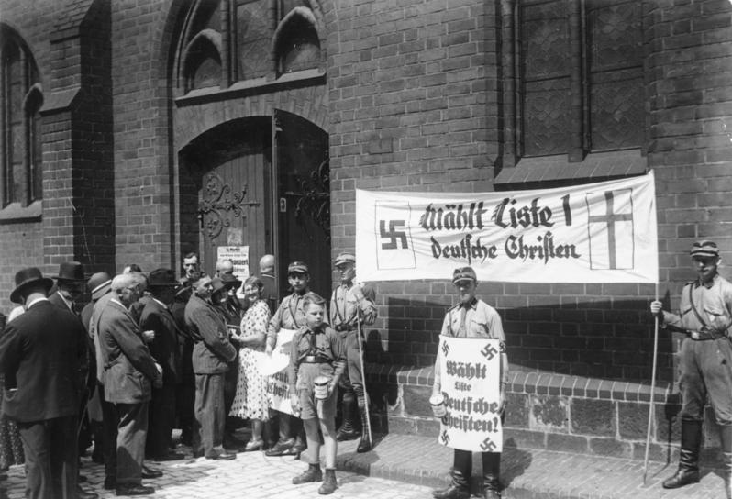
Bildbeschreibung: Vor einem Kirchenportal hängt ein Transparent mit der Aufschrift Wählt Liste 1 Deutsche Christen, links davon ein Hakenkreuz, rechts ein Kreuz. Männer in SA-Uniform und ein Junge mit Plakattafel stehen davor, Wählerinnen und Wähler warten am Eingang.
Kirchenwahl, Juli 1933. Auf dem Transparent stehen Hakenkreuz und Kreuz nebeneinander. Das ist der Punkt, an dem die Stunde hängt — er darf nicht von der Lehrkraft benannt werden, die Klasse muss ihn finden.
FOLIE M6B
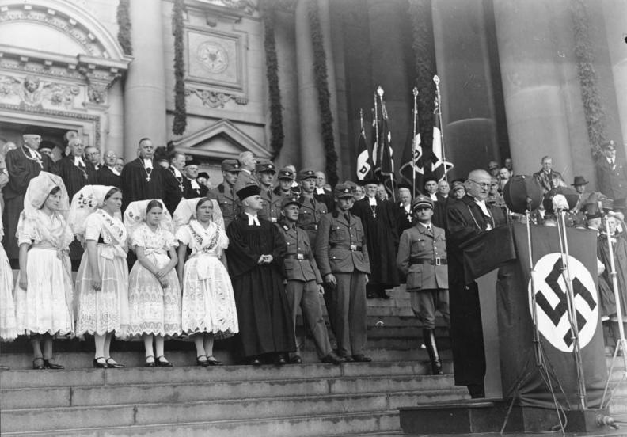
Bildbeschreibung: Feierliche Versammlung auf den Stufen des Berliner Doms: Geistliche im Talar, Männer in Uniform, Frauen in Trachten, dazwischen Fahnen mit Hakenkreuz, im Vordergrund ein Redner am Mikrofon.
Berliner Dom, September 1933: die Einführung des Reichsbischofs Ludwig Müller. Talare und Uniformen auf denselben Stufen, Hakenkreuzfahnen am Rednerpult.
AUFLÖSUNG FÜR DIE LEHRKRAFT
Was auf M6a fehlt beziehungsweise überdeckt ist: Auf dem Transparent hat das Kreuz nur noch die Hälfte des Platzes — die andere Hälfte gehört dem Hakenkreuz. Bei M6b lohnt der Blick auf die Reihenfolge: Wer steht vorn, wer hinten? Wenn niemand darauf kommt, nur eine Frage stellen: „Wer wirbt hier eigentlich für wen?“

KOPIERVORLAGE · KLASSENSATZ
Bildlesen in drei Schritten Kirche und Staat · Doppelstunde 2

Was siehst du — und was fehlt?
ARBEITSAUFTRAG · ALLEIN, 8 MINUTEN
- Sehen. Notiere fünf Dinge, die du auf dem Bild tatsächlich siehst. Nur Gegenstände und Personen, noch keine Deutung.
- Vermissen. Notiere eine Sache, die du in oder an einer Kirche erwarten würdest und die hier fehlt oder überdeckt ist.
- Fragen. Formuliere die eine Frage, die du den Menschen auf diesem Bild stellen würdest.
1 · Ich sehe
2 · Es fehlt
3 · Meine Frage

NACH DER AUFLÖSUNG ERGÄNZEN
Das Bild stammt aus dem Jahr __________ . Anlass war ____________________________________ .

Name: ____________________ Klasse: ____________________ Datum: ____________________

M7 · PROJEKTION UND KOPIERVORLAGE

Zeitstrahl 1933
Sieben Marken, mehr nicht. Die dritte Marke — die Kirchenwahl — optisch hervorheben: Sie belegt, dass die Anpassung gewählt und nicht nur befohlen wurde. Das ist der Unterschied, der die ganze Stunde trägt.
M7 Das Jahr, in dem sich die evangelische Kirche entschied
Datum | Ereignis | Was das für die Kirche bedeutete
30. Jan. 1933 | Hitler wird Reichskanzler | In vielen Gemeinden Dankgottesdienste für die „nationale Erhebung“.
März 1933 | Ermächtigungsgesetz | Das Parlament entmachtet sich selbst. Widerspruch wird gefährlich.
Frühjahr 1933 | Die „Deutschen Christen“ werden Massenbewegung | Eine Kirchenpartei, die Christentum und Nationalsozialismus verschmelzen will.
23. Juli 1933 | Kirchenwahl — deutliche Mehrheit für die Deutschen Christen | Die Anpassung wird nicht befohlen, sondern gewählt. Der wichtigste Tag dieses Zeitstrahls.
Sept. 1933 | Ludwig Müller wird Reichsbischof | Eine Reichskirche nach dem Führerprinzip soll die Landeskirchen ersetzen.
Sept. 1933 | Der Arierparagraph erreicht die Kirche | Pfarrer jüdischer Herkunft sollen aus dem Dienst entfernt werden. Dagegen gründet sich der Pfarrernotbund.
13. Nov. 1933 | Kundgebung im Berliner Sportpalast | Die Forderung, das Alte Testament abzuschaffen, geht selbst vielen Anhängern zu weit — die Deutschen Christen verlieren Zulauf.

MERKSATZ ZUM MITSCHREIBEN
Die evangelische Kirche wurde 1933 nicht überfallen. Sie hat in großen Teilen zugestimmt — und einige haben widersprochen.

M8A · KOPIERVORLAGE · EIN SATZ PRO GRUPPE
M8a · Quelle A Quellen-Autopsie · Doppelstunde 2

Die Richtlinien der „Deutschen Christen“
ARBEITSAUFTRAG · GRUPPE, 25 MINUTEN
- Wer spricht hier, wann, zu wem? Ein Satz.
- Was wird gefordert? Unterstreicht im Text die stärkste Forderung.
- Womit wird es begründet? Achtet besonders darauf, wo religiöse Sprache benutzt wird, um etwas Politisches zu fordern.
- Was wäre die Folge? Beschreibt eine konkrete Person, für die dieser Text unmittelbar gefährlich wird.
- Schreibt eure Quelle in einem Satz in heutiger Alltagssprache auf den Papierstreifen. Der kommt an die Wäscheleine.

Einordnung
Die „Glaubensbewegung Deutsche Christen“ war eine Partei innerhalb der evangelischen Kirche. Sie wollte Christentum und Nationalsozialismus zusammenbringen und gewann bei der Kirchenwahl im Juli 1933 die Mehrheit. Ihre Richtlinien von 1932 sind ihr Programm.

Aus dem Programm
„Wir sehen in Rasse, Volkstum und Nation uns von Gott geschenkte und anvertraute Lebensordnungen, für deren Erhaltung zu sorgen uns als Gesetz Gottes obliegt.“
Weitere Kernpunkte der Richtlinien, sinngemäß zusammengefasst:
- Die Kirche soll sich zu einem „artgemäßen Christusglauben“ bekennen, der zum deutschen Wesen passe.
- Die Kirche soll nach dem Führerprinzip geordnet werden, nicht mehr durch Wahlen und Gremien.
- Gefordert wird ein Kampf gegen „Marxismus“ und gegen eine als volksfremd bezeichnete Geisteshaltung.
- Eine Ehe zwischen Deutschen und Juden wird abgelehnt; Mission unter Juden wird als Gefahr für das eigene Volkstum dargestellt.
DENKHILFE ZU FRAGE 3
Achtet auf das Wort „Gesetz Gottes“. Wofür wird es hier in Anspruch genommen? Was wäre der Unterschied, wenn dort stünde: „Wir halten Rasse und Nation für wichtig“?

Gruppe: ____________________ Namen: ____________________ Datum: ____________________

M8B · KOPIERVORLAGE · EIN SATZ PRO GRUPPE
M8b · Quelle B Quellen-Autopsie · Doppelstunde 2

Der Arierparagraph — in der Kirche
HINWEIS VORAB
Dieser Text ist judenfeindlich. Er steht hier, weil man ohne ihn nicht verstehen kann, was 1933 in der Kirche geschah. Wenn dich etwas daran zu sehr belastet, sag es der Lehrkraft.

ARBEITSAUFTRAG · GRUPPE, 25 MINUTEN
- Wer spricht hier, wann, zu wem? Ein Satz.
- Was wird gefordert? Unterstreicht im Text die stärkste Forderung.
- Womit wird es begründet? Fällt euch auf, dass eine Begründung fehlt? Auch das ist ein Ergebnis.
- Was wäre die Folge? Beschreibt eine konkrete Person, für die dieser Text unmittelbar gefährlich wird.
- Ein Satz in heutiger Sprache auf den Papierstreifen für die Wäscheleine.

Einordnung
Im April 1933 beschloss der Staat das „Gesetz zur Wiederherstellung des Berufsbeamtentums“. Es sah vor, Beamte „nicht arischer Abstammung“ in den Ruhestand zu versetzen — gemeint waren Menschen mit jüdischen Vorfahren, unabhängig davon, ob sie getauft waren. Diese Regelung nennt man Arierparagraph.
Wenige Monate später übernahm die evangelische Kirche der altpreußischen Union diese Regelung für ihre eigenen Pfarrer und Kirchenbeamten. Das ist der entscheidende Vorgang: Der Staat hat das der Kirche nicht befohlen. Die Kirche hat es selbst beschlossen.

Der Inhalt der kirchlichen Regelung, sinngemäß
Wer nicht arischer Abstammung ist oder mit einer Person nicht arischer Abstammung verheiratet ist, darf nicht als Geistlicher oder Kirchenbeamter berufen werden. Wer bereits im Dienst ist, ist in den Ruhestand zu versetzen.

Was das konkret bedeutete
Betroffen waren Pfarrer, die seit Jahrzehnten Christen waren, getauft, ordiniert, im Ersten Weltkrieg als Feldgeistliche im Einsatz. Sie verloren ihre Gemeinde nicht wegen ihres Glaubens, sondern wegen ihrer Großeltern. Zugleich sagt die Kirche in der Taufe, dass in Christus alle gleich sind — genau das stand nun gegen den eigenen Beschluss.
DENKHILFE ZU FRAGE 4
Stellt euch einen 52-jährigen Pfarrer vor, dessen Großmutter Jüdin war. Er hat vier Kinder und eine Dienstwohnung im Pfarrhaus. Was verliert er an dem Tag, an dem dieser Beschluss gilt?

Gruppe: ____________________ Namen: ____________________ Datum: ____________________

M8C · KOPIERVORLAGE · EIN SATZ PRO GRUPPE
M8c · Quelle C Quellen-Autopsie · Doppelstunde 2

Die Kundgebung im Berliner Sportpalast, 13. November 1933
HINWEIS VORAB
Dieser Text ist judenfeindlich und in seiner Sprache verletzend. Er steht hier, weil seine Wirkung überraschend ist: Er ging so weit, dass er der Bewegung geschadet hat. Wenn dich etwas daran zu sehr belastet, sag es der Lehrkraft.

ARBEITSAUFTRAG · GRUPPE, 25 MINUTEN
- Wer spricht hier, wann, zu wem? Ein Satz.
- Was wird gefordert? Unterstreicht die drei Forderungen im Text.
- Womit wird es begründet?
- Was wäre die Folge? Diese Gruppe beantwortet zusätzlich: Was bliebe von der Bibel übrig, wenn diese Forderungen umgesetzt würden?
- Ein Satz in heutiger Sprache auf den Papierstreifen für die Wäscheleine.

Einordnung
Rund 20.000 Menschen füllten den Berliner Sportpalast. Der Redner, ein hoher Funktionär der Deutschen Christen, forderte in scharfer Form eine „artgemäße“ Kirche.

Die drei Forderungen der Rede
- Befreiung „von allem Undeutschen“ in Gottesdienst und Bekenntnis.
- Abschaffung des Alten Testaments — es sei jüdisch und gehöre nicht in eine deutsche Kirche.
- Abkehr von der Theologie des Apostels Paulus, den der Redner verächtlich als Rabbiner bezeichnete und dessen Reden von Sünde und Gnade er als schwächlich abtat.

Und dann geschah etwas Unerwartetes
Die Rede war vielen zu weit gegangen. Wer bereit gewesen war, mit einer Hakenkreuzfahne im Altarraum zu leben, war nicht bereit, das halbe Buch wegzuwerfen, aus dem er sein Leben lang vorgelesen hatte. Tausende traten aus der Bewegung aus, Pfarrer widerriefen ihre Zustimmung, die Deutschen Christen verloren an Einfluss. Der Widerspruch begann also nicht mit einem Gewissenskonflikt über die verfolgten Nachbarn, sondern mit einem Streit über die Bibel.
DENKHILFE FÜR DIE AUSWERTUNG
Das ist die unbequemste Erkenntnis dieser Stunde. Haltet fest, was sie über die Kirche von 1933 sagt: Wogegen hat sie sich gewehrt — und wogegen nicht?

Gruppe: ____________________ Namen: ____________________ Datum: ____________________

M8D · KOPIERVORLAGE · EIN SATZ PRO GRUPPE
M8d · Quelle D Quellen-Autopsie · Doppelstunde 2

Eine Stimme aus der Gemeinde
ARBEITSAUFTRAG · GRUPPE, 25 MINUTEN
- Wer spricht hier, wann, zu wem? Ein Satz.
- Was wird gefordert? Vorsicht — hier wird nichts befohlen, sondern gedeutet. Was genau wird gedeutet?
- Womit wird es begründet? Sucht die religiösen Wörter und schreibt sie heraus.
- Was wäre die Folge? Wer würde sich in einer solchen Gemeinde nicht mehr willkommen fühlen?
- Ein Satz in heutiger Sprache auf den Papierstreifen für die Wäscheleine.

Einordnung
Nicht alles kam von oben. In vielen Gemeindeblättern und Predigten des Jahres 1933 deuteten Pfarrer die politischen Ereignisse religiös. Der folgende Text gibt wieder, wie eine solche Stimme klang. Er ist nachgebildet und kein Zitat — die Formulierungen entsprechen dem, was sich in Gemeindeblättern dieser Monate vielfach findet.

Text
Was wir in diesen Wochen erleben, ist mehr als ein Regierungswechsel. Gott hat unserem Volk nach Jahren der Zerrissenheit einen Neuanfang geschenkt. Die Kirchen füllen sich wieder, die Jugend findet zurück in die Gemeinschaft, und wo eben noch Streit war, steht heute ein einiges Volk. Wer das sieht und nicht dankt, ist blind. Es ist an uns, dieses Geschenk nicht durch Nörgeln zu verspielen, sondern in Treue mitzuarbeiten an dem, was Gott hier begonnen hat.
DENKHILFE ZU FRAGE 3
Streicht in Gedanken alle religiösen Wörter weg — „Gott“, „geschenkt“, „Treue“, „dankt“. Was bleibt dann von dem Text übrig? Und was hat das Wort „Geschenk“ mit Kritik gemacht?

Gruppe: ____________________ Namen: ____________________ Datum: ____________________

M8E · KOPIERVORLAGE · EIN SATZ PRO GRUPPE
M8e · Quelle E Quellen-Autopsie · Doppelstunde 2

Die erste Gegenstimme: der Pfarrernotbund
ARBEITSAUFTRAG · GRUPPE, 25 MINUTEN
- Wer spricht hier, wann, zu wem? Ein Satz.
- Was wird gefordert? Unterstreicht die Verpflichtung, die am weitesten geht.
- Womit wird es begründet? Woran binden sich diese Pfarrer — und woran ausdrücklich nicht?
- Was wäre die Folge? Was riskiert jemand, der das unterschreibt?
- Ein Satz in heutiger Sprache auf den Papierstreifen für die Wäscheleine.

Einordnung
Im September 1933 rief der Berliner Pfarrer Martin Niemöller zur Gründung eines Pfarrernotbundes auf. Anlass war der Arierparagraph in der Kirche (siehe Quelle B). Wer beitrat, unterschrieb eine Verpflichtung. Aus dem Notbund ging später die Bekennende Kirche hervor.

Die vier Punkte der Verpflichtung, sinngemäß
- Ich verpflichte mich, mein Amt allein an die Heilige Schrift und an das Bekenntnis der Reformation gebunden auszuüben.
- Ich setze mich mit vollem Einsatz dafür ein, dass dieses Bekenntnis nicht angetastet wird.
- Ich helfe nach Kräften denen, die deswegen in Not geraten.
- Ich bezeuge, dass mit der Anwendung des Arierparagraphen im Raum der Kirche Christi das Bekenntnis verletzt wird.

Wie groß war das?
Dem Notbund traten binnen weniger Monate mehrere tausend Pfarrer bei — das war eine beachtliche Zahl und zugleich eine Minderheit unter den etwa 18.000 evangelischen Pfarrern im Deutschen Reich. Widerspruch war also möglich. Er war nur selten.
DENKHILFE FÜR DIE AUSWERTUNG
Punkt 4 ist der schärfste: Er sagt nicht „das ist unmenschlich“, sondern „das verletzt unser Bekenntnis“. Warum ist das für eine Kirche die stärkere Aussage — und was fehlt in dieser Verpflichtung trotzdem?

Gruppe: ____________________ Namen: ____________________ Datum: ____________________

M9 · PROJEKTION UND KOPIERVORLAGE · KLASSENSATZ
M9 Zwei Verse, zwei Welten

Römer 13 gegen Apostelgeschichte 5
„Jedermann sei untertan der Obrigkeit, die Gewalt über ihn hat. Denn es ist keine Obrigkeit außer von Gott.“
Römer 13,1 · Lutherbibel 2017
„Man muss Gott mehr gehorchen als den Menschen.“
Apostelgeschichte 5,29 · Lutherbibel 2017
ARBEITSAUFTRAG · PARTNERARBEIT, 10 MINUTEN
- Formuliert jeden Vers als Handlungsanweisung für einen Menschen im Jahr 1933: „Wenn ich diesem Vers folge, dann tue ich …“
- Sucht zu jedem Vers eine Person aus dem Standbild von vorhin, die sich darauf berufen könnte.
- Beantwortet schriftlich: Kann man beide Verse gleichzeitig befolgen? Wenn nein — woran entscheidet sich, welcher gilt?
 | Römer 13,1 | Apostelgeschichte 5,29
Wenn ich dem folge, dann …
Diese Person beruft sich darauf
Wo ist die Grenze?

MERKSATZ — ER TRÄGT BIS DOPPELSTUNDE 6
Der ganze Kirchenkampf ist ein Streit darüber, wo die Grenze zwischen diesen beiden Versen verläuft.

Name: ____________________ Klasse: ____________________ Datum: ____________________

SCHLUSSFOLIE · NUR EINBLENDEN, NICHT ERKLÄREN

Der Satz, der 1934 alles veränderte
„Jesus Christus … ist das eine Wort Gottes, das wir zu hören … haben.“
Mai 1934
WORTLAUT DER ÜBERLEITUNG
„Das eine Wort. Nicht: eines von mehreren. Überlegt bis nächste Woche, wem dieser Satz wehtut. Denn dreizehn Tage später haben acht evangelische Theologen — sechs davon aus Franken, zwei Professoren — eine Gegenschrift veröffentlicht. Nächste Stunde lassen wir die beiden Seiten aufeinandertreffen. Und ihr sitzt nicht im Publikum. Ihr seid die beiden Seiten.“

Bild- und Quellennachweis
- M6a · Kirchenwahl Juli 1933: Bundesarchiv, Bild 183-1985-0109-502, Lizenz CC BY-SA 3.0 de — Dateiseite auf Wikimedia Commons (https://commons.wikimedia.org/wiki/File:Bundesarchiv_Bild_183-1985-0109-502,_Kirchenwahl.-_Propaganda_der_Deutschen_Christen.jpg)
- M6b · Einführung des Reichsbischofs, Berliner Dom 1933: Bundesarchiv, Bild 102-16219, Fotograf Georg Pahl, Lizenz CC BY-SA 3.0 de — Dateiseite auf Wikimedia Commons (https://commons.wikimedia.org/wiki/File:Bundesarchiv_Bild_102-16219,_Berlin,_Dom,_Einf%C3%BChrung_des_Reichsbischofs.jpg)
Zu den Quellentexten M8a–e: Die Texte sind für den Unterricht aufbereitet. Wörtliche Zitate sind als solche gekennzeichnet, alles Übrige ist sinngemäße Zusammenfassung; M8d ist ausdrücklich eine Nachbildung und kein Zitat. Wenn du mit dem vollständigen Originalwortlaut arbeiten möchtest, findest du die Dokumente in den einschlägigen Quellensammlungen zum Kirchenkampf sowie beim Portal „Widerstand!? Evangelische Christinnen und Christen im Nationalsozialismus“ der Evangelischen Arbeitsgemeinschaft für kirchliche Zeitgeschichte.
Rechtlicher Hinweis: Die Wiedergabe nationalsozialistischer Quellen zur staatsbürgerlichen Aufklärung und zum Unterricht ist zulässig. Die Materialien sind entsprechend eingeordnet und kommentiert.
Fachliche Grundlage: LehrplanPLUS Bayern, Gymnasium 9, Evangelische Religionslehre, Lernbereich 4 (https://www.lehrplanplus.bayern.de/fachlehrplan/gymnasium/9/evangelische-religionslehre).

